Παράδειγμα 8.1: Μελέτη ανοιχτού δικτύου

Πρόκειται να κατασκευαστεί το δίκτυο ύδρευσης μιας κωμόπολης, όπως φαίνεται στο σχήμα. Η υδροδότηση θα γίνει από τη δεξαμενή Α μέσω του αγωγού μεταφοράς ΑΓ ο οποίος δε διανέμει νερό στη διαδρομή του. Το νερό διανέμεται από τους αγωγούς ΒΓ, ΓΔ, ΓΖ, ΖΕ, ΖΗ, ΕΘ, ΖΙ και ΗΚ. Ο μελλοντικός πληθυσμός της κωμόπολης είναι 4000 και οι κάτοικοι είναι ομοιόμορφα κατανεμημένοι μέσα στην περιοχή ΒΓΔΗΚΙΘΕΒ. Η μέση ημερήσια παροχή είναι 200 1/κάτοικο/ημέρα. Οι κατοικίες είvαι διώροφες. Το ύψος του νερού στη δεξαμενή είναι 150 m. Ο οικισμός βρίσκεται σε μια επίπεδη έκταση με υψόμετρο 100 m. Για την κατασκευή του δικτύου θα χρησιμοποιηθούν πλαστικοί σωλήνες από σκληρό PVC με αντοχή 10 atm. Θα μπορούσαν επίσης να χρησιμοποιηθούν σωλήνες πολυαιθυλενίου αντίστοιχης αντοχής και διαμέτρων. Σε μια χώρα της βόρειας Ευρώπης (Γερμανία π.χ.) θα μπορούσαν να χρησιμοποιηθούν επίσης χυτοσιδέρενοι σωλήνες (στην Ελλάδα δεν παράγονται). Να υπολογιστεί το δίκτυο.

Λύση
Όπως αναφέρθηκε στη παράγραφο 8.2, η πλήρης επίλυση του δικτύου περιλαμβάνει τρία σεvάρια. Επίλυση με την ελάχιστη ωριαία παροχή της μέρας με τη μικρότερη κατανάλωση minQ_{h}(minQ_{d}) για τον υπολογισμό των μέγιστων πιέσεων. Επίλυση με τη μέγιστη ωριαία παροχή της μέρας με τη μέγιστη κατανάλωση maxQ_{h}(maxQ_{d}), χωρίς πυρκαγιά, και επίλυση με το άθροισμα της μέγιστης ωριαίας παροχής της μέρας με τη μέση κατανάλωση maxQ_{h}(meanQ_{d}) και της παροχής πυρκαγιάς Q_{f}. Επειδή η επίλυση του δικτύου του παραδείγματος θα γίνει με το χέρι και δεν υπάρχει η δυνατότητα να εξεταστούν και τα τρία σενάρια, από τα δύο τελευταία που είναι και τα σημαντικότερα θα εξεταστεί εκείνο του οποίου η παροχή είναι η μεγαλύτερη.
Όπως αναφέρθηκε στο κεφάλαιο 1, ο λόγος της μέγιστης ωριαίας παροχής της μέρας με τη μέγιστη κατανάλωση προς την ωριαία παροχή της μέρας με τη μέση κατανάλωση εξαρτάται σημαντικά από τον πληθυσμό του οικισμού. Από το σχήμα 1.7 λαμβάνεται συντελεστής 4.5 για πληθυσμό 4000 κατοίκων. Έτσι, έχουμε

Η συνολική μέση ημερήσια κατανάλωση του οικισμού είναι

Η ωριαία κατανάλωση είναι
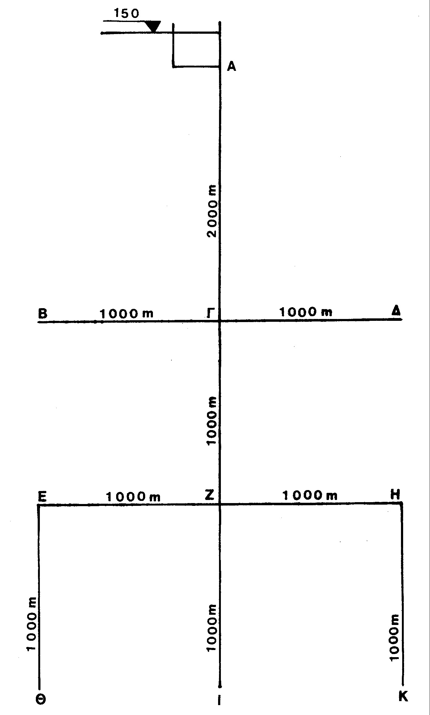

Η μέγιστη ωριαία κατανάλωση είναι

Όπως αναφέρθηκε στο κεφάλαιο 1, ο λόγος της μέγιστης ωριαίας παροχής της μέρας με τη μέση κατανάλωση προς τη μέση ωριαία παροχή της ίδιας μέρας εξαρτάται από το είδος της πόλης. Θεωρούμε ότι η κωμόπολη των 4000 κατοίκων ανήκει στην κατηγορία των μικρών πόλεων και η τιμή του λόγου είναι 2.4. Έτσι, έχουμε

Η απαιτούμενη παροχή πυρόσβεσης, σύμφωνα με τον οδηγό του αμερικανικού γραφείου υπηρεσιών ασφάλισης, λαμβάνεται από το κεφάλαιο 1. Για μονοκατοικίες και διπλοκατοικίες και για μια απόσταση μεταξύ των κτιρίων ίση με 3-9 m η παροχή πυρόσβεσης κυμαίνεται από 60 μέχρι 95 1/s.
Σύμφωνα με το γερμανικό κανονισμό DVGW W 405 και τον πίνακα 1.20 λαμβάνεται παροχή 26.67 1/s για κατοικημένη περιοχή με αριθμό ορόφων μικρότερο του τρία και μέτριο κίνδυνο επέκτασης της φωτιάς. Παρατηρούμε ότι η παροχή πυρκαγιάς των αμερικανικών κανονισμών είναι μεγαλύτερη από αυτή των γερμανικών κανονισμών. Στο παράδειγμα αυτό επιλέγεται η παροχή των 26.67 1/s. Έτσι, η παροχή του τρίτου σεναρίου είναι

Επειδή η παροχή αυτή είναι μεγαλύτερη από τη μέγιστη ωριαία παροχή της μέρας με τη μέγιστη κατανάλωση, ο υπολογισμός του δικτύου θα γίνει με το άθροισμα της μέγιστης ωριαίας παροχής της μέρας με τη μέση κατανάλωση και της παροχής πυρκαγιάς.
Χωρίζουμε την υδρευόμενη περιοχή σε τρίγωνα και τραπέζια φέροντας τις διχοτόμους των γωνιών Γ, Ζ, Ε και Η, όπως φαίνεται στο παρακάτω σχήμα. Έτσι, δημιουργούνται οι περιοχές που υδροδοτούνται από κάθε σωλήνα. Στον παρακάτω πίνακα δίνεται για κάθε σωλήνα η αντίστοιχη υδροδοτούμενη περιοχή.

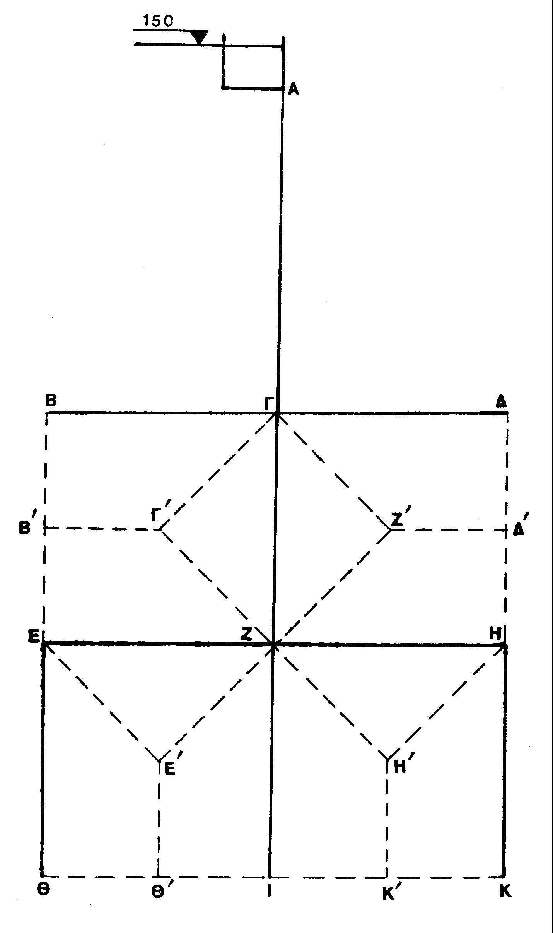

Σωλήνας | Υδροδοτούμενη περιοχή
ΒΓ | ΒΓΓ΄Β΄Β
ΓΔ | ΓΔΔ΄Ζ΄Γ
ΓΖ | ΓΖ΄ΖΓ΄Γ
ΕΖ | Β΄Γ΄ΖΕ΄ΕΒ΄
ΖΗ | ΖΖ΄Δ΄ΗΗ΄Ζ
ΕΘ | ΕΕ΄Θ΄ΘΕ
ΖΙ | ΖΗ΄Κ΄ΙΘ΄Ε΄Ζ
ΗΚ | ΗΚΚ΄Η΄Η

Το εμβαδόν κάθε τριγώνου είναι
Το εμβαδόν κάθε τραπεζίου είναι
Το συνολικό εμβαδόν του οικισμού είναι
Η πυκνότητα του πληθυσμού είναι
Κατόπιν, συντάσσεται ο παρακάτω πίνακας .

Αγωγός | Εμβαδόν περιοχής | Εξυπηρετούμενοι κάτοικοι | Μέγιστη ωριαία παροχή της μέρας με τη μέση κατανάλωση
 | m² |  | l/sec
ΒΓ | 375000 | 375 | 2.08
ΓΔ | 375000 | 375 | 2.08
ΓΖ | 500000 | 500 | 2.78
ΕΖ | 625000 | 625 | 3.47
ΖΗ | 625000 | 625 | 3.47
ΕΘ | 375000 | 375 | 2.08
ΖΙ | 750000 | 750 | 4.17
ΗΚ | 375000 | 375 | 2.08
 | 4000000 | 4000 | 22.21

Στην πρώτη στήλη τοποθετούνται οι αγωγοί του οικισμού. Στη δεύτερη στήλη τοποθετούνται τα εμβαδά των περιοχών που αντιστοιχούν σε κάθε αγωγό. Η περιοχή π.χ. Β'Γ'ΖΕΈΒ' που αντιστοιχεί στον αγωγό ΕΖ αποτελείται από ένα τραπέζιο και ένα τρίγωνο. Έτσι, το εμβαδόν της είναι

Κατόπιν, υπολογίζονται οι κάτοικοι που αντιστοιχούν σε κάθε σωλήνα, πολλαπλασιάζοντας το εμβαδόν της περιοχής με την πυκνότητα του πληθυσμού. Στον αγωγό π.χ. ΕΖ αντιστοιχούν

625000x0.001 = 625 κάτοικοι

Στην τέταρτη στήλη τοποθετούνται οι μέγιστες ωριαίες καταναλώσεις των κατοίκων που αντιστοιχούν σε κάθε αγωγό. Οι εξυπηρετούμενοι κάτοικοι πολλαπλασιάζονται με τη μέση ημερήσια κατανάλωση κάθε κατοίκου και κατόπιν με 2.40 για τη μετατροπή της παροχής αυτής από μέση ημερήσια σε μέγιστη ωριαία. Η παροχή αυτή διαιρείται με 86400, που είναι τα δευτερόλεπτα ενός 24ωρου. Η παροχή π.χ. του αγωγού ΕΖ είναι

Στο κάτω μέρος της στήλης 2 τοποθετείται το άθροισμα των επί μέρους εμβαδών, που θα πρέπει να είναι ίσο με το συνολικό εμβαδόν του οικισμού. Στο κάτω μέρος της στήλης 3 τοποθετείται το άθροισμα των επί μέρους κατοίκων, που θα πρέπει να είναι ίσο με το συνολικό αριθμό των κατοίκων του οικισμού. Τέλος, στο κάτω μέρος της στήλης 4 τοποθετείται το άθροισμα των επί μέρους παροχών κατανάλωσης. Το άθροισμα αυτό είναι η συνολική κατανάλωση του οικισμού και θα πρέπει να είναι ίσο με

Μετά τον υπολογισμό της παροχής κατανάλωσης κάθε αγωγού η παροχή αυτή μοιράζεται κατά το μισό στην αρχή και στο τέλος κάθε σωλήνα, όπως αναφέρθηκε στη θεωρία. Από τον κόμβο Ζ π.χ. εξέρχεται η μισή παροχή κατανάλωσης του αγωγού ΓΖ, η μισή παροχή κατανάλωσης του αγωγού ΕΖ, η μισή παροχή κατανάλωσης του αγωγού ΖΗ και η μισή παροχή κατανάλωσης του αγωγού ΖΙ. Η συνολική παροχή εξόδου από τον κόμβο Ζ είναι

2.78/2 + 3.47/2 + 3.47/2 + 4.17/2 = 6.95 1/sec

Με την ίδια διαδικασία υπολογίζονται όλες οι παροχές κατανάλωσης των κόμβων και δίνονται στον παρακάτω πίνακα:

Κόμβος | Παροχή κατανάλωσης
Β | 1.04
Γ | 3.47
Δ | 1.04
Ζ | 6.95
Ε | 2.78
Η | 2.78
Θ | 1.04
Ι | 2.08
Κ | 1.04
 | 22.22

Η παροχή πυρόσβεσης θα πρέπει να τοποθετηθεί διαδοχικά σ' όλους τους κόμβους του δικτύου, διότι είναι προφανές ότι πυρκαγιά μπορεί να συμβεί σ' όλα τα σημεία του δικτύου. Η μεγαλύτερη πτώση της πίεσης θα παρατηρηθεί στα σημεία τα πλέον απομακρυσμένα από τη δεξαμενή. Έτσι, επιλέγεται κατ' αρχήν ως θέση πυρκαγιάς ο κόμβος Κ. Αυτό σημαίνει ότι από τον κόμβο Κ εκτός από τα 1.04 1/s της παροχής κατανάλωσης θα εξέρχονται και τα 26.67 1/s της παροχής πυρόσβεσης. Οι παροχές εξόδου από κάθε κόμβο για το σενάριο αυτό φαίνονται στο παρακάτω σχήμα.

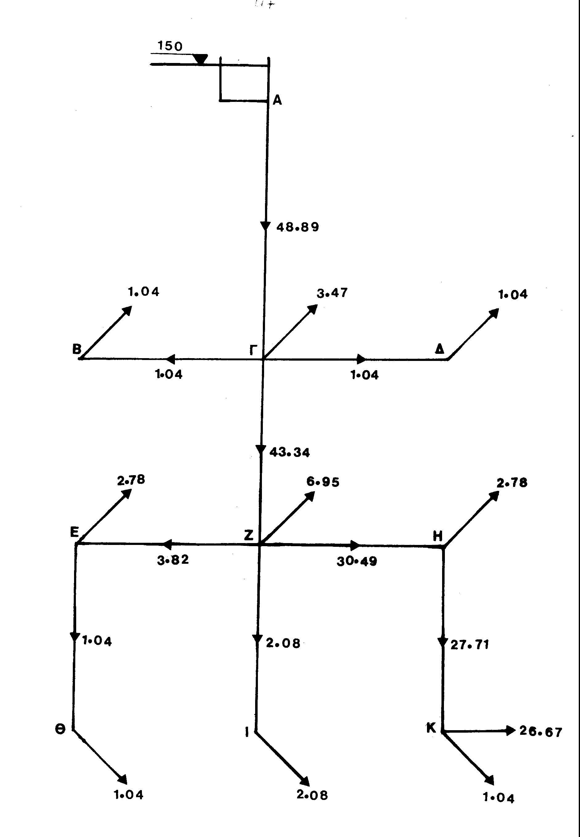

Στη συνέχεια, υπολογίζονται οι παροχές των αγωγών αρχίζοντας από τα κατάντι ακραία τμήματα και προχωρώντας προς τη δεξαμενή. Είναι φανερό ότι, εφ' όσον από τον κόμβο Θ εξέρχεται παροχή 1.04 1/s, η παροχή του αγωγού ΕΘ είναι 1.04 1/sec. Με το ίδιο σκεπτικό η παροχή του αγωγού ΖΙ είναι 2.08 1/s και η παροχή του αγωγού ΗΚ είναι 27.71. Από τον αγωγό ΕΖ θα διέρχεται η παροχή του αγωγού ΕΘ καθώς και η παροχή κατανάλωσης του κόμβου Ε. Έτσι, η παροχή του σωλήνα ΕΖ θα είναι 1.04 + 2.78 = 3.82 1/s. Από τον αγωγό ΖΗ θα διέρχεται η παροχή του αγωγού ΗΚ καθώς και η παροχή κατανάλωσης του κόμβου Η. Έτσι, η παροχή του σωλήνα ΖΗ θα είναι 27.71 + 2.78 = 30.49 1/s. Η παροχή του αγωγού ΓΖ θα είναι ίση με το άθροισμα των παροχών των σωλήνων ΖΕ, ΖΙ, ΖΗ καθώς και με την παροχή κατανάλωσης του κόμβου Ζ. Έτσι, έχουμε

  - + 2.08 + 30.49 + 6.95 = 43.34

Οι παροχές των αγωγών ΓΒ και ΓΔ θα είναι 1.04 η κάθε μια. Η παροχή του αγωγού ΑΓ θα είναι ίση με το άθροισμα των παροχών των σωλήνων ΓΒ, ΓΔ, ΓΖ καθώς και με την παροχή κατανάλωσης του κόμβου Γ. Έτσι, θα είναι
1.04 + 1.04 + 43.34 + 3.47 = 48.89
Εφ' όσον η μοναδική πηγή υδροδότησης των δύο οικισμών είναι η δεξαμενή Α, όλη η ποσότητα του νερού που καταναλώνεται θα διέρχεται από το σωλήνα ΑΓ. Επομένως, η παροχή του θα πρέπει να είναι ίση με 22. 22 + 26.67 = 48. 89. Η τιμή αυτή συμπίπτει με την παροχή του αγωγού ΑΓ που προέκυψε παραπάνω και αυτό αποτελεί απόδειξη ότι οι υπολογισμοί που έγιναν για τον υπολογισμό των παροχών είναι ακριβείς.
Κατόπιν, υπολογίζονται οι διάμετροι των σωλήνων λαμβάνοντας υπ' όψιν ότι οι ταχύτητες του νερού πρέπει να κυμαίνονται μεταξύ 0.5 και 1.5 m/s. Ως γνωστόν, η ταχύτητα δίνεται από την εξίσωση

Θεωρώντας ταχύτητα νερού ίση με 1 m/s και λύνοντας ως προς D έχουμε

Χρησιμοποιώντας την παραπάνω εξίσωση υπολογίζονται οι διάμετροι των αγωγών. Για το σωλήνα ΗΚ έχουμε

Επιλέγεται πλαστικός σωλήνας με εσωτερική διάμετρο 203.4 mm και εξωτερική διάμετρο 225 mm. Η διάμετρος του αγωγού ΖΗ είναι

Επιλέγεται σωλήνας με εσωτερική διάμετρο 203.4 mm και εξωτερική διάμετρο 225 mm. Η διάμετρος του αγωγού ΕΘ δεν υπολογίζεται με την παροχή των 1.04 1/s, διότι, αν η πυρκαγιά συμβεί τον κόμβο Θ, η παροχή του θα είναι 1.04 + 26.67 = 27.71. Επομένως, η διάμετρός του θα είναι ίση με αυτή του αγωγού ΗΚ, δηλαδή 225 mm. Με το ίδιο σκεπτικό η παροχή υπολογισμού του αγωγού ΖΕ θα είναι ίση με αυτή του αγωγού ΖΗ, δηλαδή 225 mm. Όταν η πυρκαγιά συμβεί στον κόμβο Ι, η παροχή του αγωγού ΖΙ θα είναι 2.08+26.67=28.75 1/s. Η διάμετρός του θα είναι

Επιλέγεται σωλήνας με εσωτερική διάμετρο 203.4 mm και εξωτερική διάμετρο 225 mm. Η μεγαλύτερη παροχή του αγωγού ΓΖ θα είναι 43.34 1/s, σε οποιοδήποτε από τα σημεία Θ, Ι, Κ, Η, Ζ, Ε και αν τοποθετηθεί η παροχή πυρκαγιάς. Η διάμετρος του αγωγού ΓΖ είναι

Επιλέγεται σωλήνας με εσωτερική διάμετρο 226.2 mm και εξωτερική διάμετρο 250 mm. Η διάμετρος του αγωγού ΓΒ δεν υπολογίζεται με την παροχή των 1.04 1/s, διότι, αν η πυρκαγιά συμβεί στον κόμβο Β, η παροχή του θα είναι 1.04+26.67 = 27.71. Επομένως, η διάμετρός του θα είναι ίση με αυτή του αγωγού ΗΚ, δηλαδή 225 mm. Με το ίδιο σκεπτικό η διάμετρος του αγωγού ΓΔ θα είναι ίση με αυτή του αγωγού ΖΗ, δηλαδή 225 mm. Η παροχή του αγωγού ΑΓ θα είναι 48.89 1/s, σε οποιοδήποτε από τα σημεία Β, Γ, Δ, Ε, Ζ, Η, Θ, Ι, Κ και αν τοποθετηθεί η παροχή πυρκαγιάς. Η διάμετρος του αγωγού ΑΓ είναι

Επιλέγεται σωλήνας με εσωτερική διάμετρο 253.2 mm και εξωτερική διάμετρο 280 mm.
Μετά την επιλογή των διαμέτρων πρέπει να υπολογιστούν οι πιέσεις στους κόμβους του δικτύου για να εξεταστεί αν είναι επαρκείς. Ο υπολογισμός των πιέσεων γίνεται στον παρακάτω πίνακα.
Στην πρώτη στήλη τοποθετούνται τα ονόματα των σωλήνων του δικτύου. Στη δεύτερη στήλη τοποθετούνται οι ονομαστικές διάμετροι των σωλήνων σε m. Στην τρίτη στήλη τοποθετούνται οι εσωτερικές διάμετροι. Στην τέταρτη στήλη τοποθετούνται τα μήκη των σωλήνων σε m. Στην πέμπτη στήλη τοποθετείται η σχετική τραχύτητα κάθε σωλήνα. Υπολογίζεται διαιρώντας την τραχύτητα του σωλήνα με τη διάμετρό του. Η τραχύτητα, σύμφωνα με τους γερμανικούς κανονισμούς, έχει ληφθεί 0.2 mm για τον αγωγό μεταφοράς ΑΓ και 0.4 mm για τους σωλήνες του εσωτερικού δικτύου διανομής. Στην έκτη στήλη τοποθετούνται οι τιμές των παροχών των σωλήνων σε 1/sec. Στην έβδομη στήλη τοποθετούνται οι ταχύτητες του νερού.

1 | 2 | 3 | 4 | 5 | 6 | 7 | 8 | 9 | 10 | 11 | 12 | 13 | 14
 | D | D_{εσ} | L | k/D | Q | V | Re | f | h_{f} | h_{αν} | h_{κατ} | Υψόμετρο εδάφους | πίεση
 | mm | mm | m | - | l/sec | m/sec | - | - | m | m | m | m | m
ΑΓ | 280 | 253.2 | 2000 | 0.000790 | 48.89 | 0.97 | 187483.97 | 0.020321 | 7.70 | 150.00 | 142.30 | 100.00 | 42.30
ΓΒ | 225 | 203.4 | 1000 | 0.001967 | 1.04 | 0.03 | 4658.01 | 0.040233 | 0.01 | 142.30 | 142.29 | 100.00 | 42.29
ΓΔ | 225 | 203.4 | 1000 | 0.001967 | 1.04 | 0.03 | 4658.01 | 0.040233 | 0.01 | 142.30 | 142.29 | 100.00 | 42.29
ΓΖ | 250 | 226.2 | 1000 | 0.001768 | 43.34 | 1.08 | 186485.50 | 0.023736 | 6.24 | 142.30 | 136.06 | 100.00 | 36.06
ΖΕ | 225 | 203.4 | 1000 | 0.001967 | 3.82 | 0.12 | 18632.06 | 0.029813 | 0.11 | 136.06 | 135.95 | 100.00 | 35.95
ΖΗ | 225 | 203.4 | 1000 | 0.001967 | 30.49 | 0.94 | 145951.15 | 0.024006 | 5.32 | 136.06 | 130.74 | 100.00 | 30.74
ΖΙ | 225 | 203.4 | 1000 | 0.001967 | 2.08 | 0.06 | 9316.03 | 0.034042 | 0.03 | 136.06 | 136.03 | 100.00 | 36.03
ΗΚ | 225 | 203.4 | 1000 | 0.001967 | 27.71 | 0.85 | 131977.10 | 0.024134 | 4.37 | 130.74 | 126.37 | 100.00 | 26.37
ΕΘ | 225 | 203.4 | 1000 | 0.001967 | 1.04 | 0.03 | 4658.01 | 0.040233 | 0.01 | 135.95 | 135.94 | 100.00 | 35.94

Υπολογίζονται από την παροχή και την επιλεγείσα διάμετρο κάθε σωλήνα. Κατόπιν υπολογίζεται ο αριθμός Reynolds για κάθε σωλήνα από την εξίσωση
Για τον υπολογισμό χρησιμοποιείται η ταχύτητα από τη στήλη 7, η διάμετρος του σωλήνα από τη στήλη 3 καθώς και το κινηματικό ιξώδες του νερού το οποίο είναι 1.31x10⁻⁶ για θερμοκρασία νερού 10 ^{ο}C. Έτσι, ο αριθμός Reynolds του αγωγού ΑΓ είναι

Οι τιμές των αριθμών Reynolds τοποθετούνται στην όγδοη στήλη του πίνακα. Κατόπιν, υπολογίζεται για κάθε σωλήνα ο συντελεστής απωλειών f. Για τον υπολογισμό του συντελεστή χρησιμοποιείται είτε το διάγραμμα του Moody είτε αναλυτικοί τύποι. Εδώ ο συντελεστής f υπολογίζεται από την εξίσωση του Chen (1979)

όπου

Ο συντελεστής A₄ για τον αγωγό ΑΓ είναι

Για τον υπολογισμό του Α₄ χρησιμοποιήθηκε η σχετική τραχύτητα από τη στήλη 5 και ο αριθμός Reynolds από τη στήλη 8. Ο συντελεστής f είναι

Για τον υπολογισμό του f χρησιμοποιήθηκε η σχετική τραχύτητα από τη στήλη 5 και ο αριθμός Reynolds από τη στήλη 8. Οι τιμές των συντελεστών f τοποθετούνται στη στήλη 9.
Κατόπιν, υπολογίζονται οι γραμμικές απώλειες των αγωγών από την εξίσωση

χρησιμοποιώντας το συντελεστή f από τη στήλη 9, το μήκος L από τη στήλη 4, τη διάμετρο από τη στήλη 3 και την ταχύτητα από τη στήλη 7. Οι απώλειες του αγωγού ΑΓ είναι

Με τον ίδιο τρόπο υπολογίζονται και οι απώλειες των υπόλοιπων αγωγών και τοποθετούνται όλες στη στήλη 10 του πίνακα.
Κατόπιν, συμπληρώνονται οι στήλες 11 και 12 ως εξής: Το υψόμετρο της στάθμης του νερού στη δεξαμενή είναι 150 m. Επομένως, το ύψος της γραμμής ενέργειας στη θέση Α είναι 150. Από το ύψος αυτό αφαιρούνται οι γραμμικές απώλειες του αγωγού ΑΓ και προκύπτει το ύψος της γραμμής ενέργειας στο σημείο Γ που είναι 142.30 m. Από το ύψος της γραμμής ενέργειας του σημείου Γ αφαιρούνται οι γραμμικές απώλειες του σωλήνα ΓΒ και προκύπτει το ύψος της γραμμής ενέργειας στο σημείο Β που είναι 142.29 m. Με την ίδια διαδικασία υπολογίζονται τα ύψη της γραμμής ενέργειας κάθε σωλήνα και συμπληρώνονται οι δύο στήλες.
Στη στήλη 13 τοποθετούνται τα υψόμετρα του εδάφους. Κατόπιν, υπολογίζονται οι πιέσεις στους κόμβους του δικτύου αφαιρώντας από το ύψος της γραμμής ενέργειας κάθε κόμβου το υψόμετρο του εδάφους. Η πίεση στον κόμβο Γ π.χ. είναι 142.30-100=42.30 m. Στον κόμβο Β η πίεση είναι 142.29-100=42.29 m. Παρατηρούμε ότι η μικρότερη πίεση του δικτύου εμφανίζεται στον κόμβο Κ, που υπάρχει η πυρκαγιά και είναι 26.37 m. Για το συγκεκριμένο σενάριο τοποθέτησης της πυρκαγιάς στον κόμβο Κ όλες οι πιέσεις είναι μεγαλύτερες από 15 m, που ορίζουν οι γερμανικοί κανονισμοί. Θα πρέπει όμως να εξεταστεί μήπως υπάρχουν άλλες θέσεις τοποθέτησης της πυρκαγιάς, που προκαλούν μικρότερες πιέσεις στο δίκτυο.
Αν η πυρκαγιά τοποθετηθεί στον κόμβο Η, τότε οι παροχές όλων των σωλήνων θα παραμείνουν όπως πριν εκτός από τη παροχή του σωλήνα ΗΚ που θα ελαττωθεί. Αυτό θα έχει ως αποτέλεσμα να ελαττωθούν οι γραμμικές του απώλειες. Το ύψος της γραμμής ενέργειας όλων των κόμβων (εκτός του Κ) και του κόμβου Η συμπεριλαμβανομένου θα παραμείνει όπως πριν. Επομένως, το ύψος της γραμμής ενέργειας του κόμβου Κ θα αυξηθεί και η πίεσή του, επίσης, θα αυξηθεί. Οι πιέσεις όλων των άλλων κόμβων θα παραμείνουν, όπως πριν.
Αν η πυρκαγιά τοποθετηθεί στο κόμβο Ι, τότε θα μειωθούν οι παροχές των σωλήνων ΖΗ και ΗΚ και θα αυξηθεί η παροχή του σωλήνα ΖΙ η οποία θα γίνει 2.08+26.67=28.75 1/s. Οι σωλήνες ΖΗ και ZI έχουν την ίδια διάμετρο και το ίδιο μήκος. Όταν η πυρκαγιά ήταν τοποθετημένη στον κόμβο Κ, η παροχή του σωλήνα ΖΗ ήταν 30.49 και η πίεση στον κόμβο Η ήταν 29.41 m. Επειδή τώρα η παροχή του σωλήνα ΖΙ είναι μικρότερη, οι γραμμικές απώλειες θα είναι μικρότερες από αυτές που είχε ο σωλήνας ΗΚ με πυρκαγιά στο Κ. 'Αρα η πίεση στο κόμβο Ι θα είναι μεγαλύτερη από 29.41 m με πυρκαγιά στο κόμβο Ι.
Εξετάζοντας όλες τις πιθανές περιπτώσεις τοποθέτησης της πυρκαγιάς αποδεικνύεται ότι η δυσμενέστερη από άποψη πιέσεων θέση είναι αυτή του κόμβου Κ ή του κόμβου Θ, λόγω συμμετρίας. Εφόσον οι πιέσεις στη δυσμενέστερη περίπτωση είναι επαρκείς, οι επιλεγείσες διάμετροι είναι ορθές. Αν οι αναπτυσσόμενες πιέσεις ήταν μικρότερες από τα επιτρεπόμενα όρια, τότε θα έπρεπε να γίνουν αλλαγές διαμέτρων ή να αλλάξει η θέση της δεξαμενής ή ο συνδυασμός των δύο.
Γενική παρατήρηση για τα παραδείγματα που ακολουθούν. Τα παραδείγματα 8.2 έως 8.7 έχουν ως στόχο να παρουσιάσουν τις διάφορες τεχνικές επίλυσης των κλειστών δικτύων. Οι διάμετροι που χρησιμοποιούνται πρέπει να θεωρηθούν ως εσωτερικές, δεδομένου ότι σε όλους στους υδραυλικούς υπολογισμούς πάντα, χωρίς καμία εξαίρεση, χρησιμοποιούνται οι εσωτερικές διάμετροι των σωλήνων. Επίσης, η τραχύτητα των σωλήνων είναι πολύ χαμηλή. Στα πραγματικά δίκτυα η τραχύτητα είναι πολύ μεγαλύτερη. Τα παραδείγματα είναι απολύτως σωστά ως προς τη μεθοδολογία και τα αποτελέσματα αλλά όχι ως προς τα δεδομένα που είναι υποθετικά. Επί πλέον, ο αναγνώστης θα παρατηρήσει ότι πολλά πράγματα επαναλαμβάνονται από παράδειγμα σε παράδειγμα. Αυτό έγινε, ώστε, αν κάποιος θελήσει να μελετήσει μια συγκεκριμένη μέθοδο επίλυσης, να μην είναι αναγκασμένος να μελετήσει και τα προηγούμενα. Έτσι, τα παραδείγματα έχουν αυτοδυναμία.

